Lunes
14
de marzo

3° de Secundaria
Ciencias. Química
¿Cuáles son los ácidos y bases más importantes en la industria

Aprendizaje esperado: identifica ácidos y bases en materiales de uso cotidiano.

Énfasis: reconocer la importancia de ácidos y bases en la industria.

¿Qué vamos a aprender?

Lee la siguiente frase célebre de Augusta Ada King, condesa de Lovelace, quien fue una matemática, informática y escritora británica, reconocida por su trabajo acerca de la calculadora de uso general de Charles Babbage, la denominada máquina analítica. Ada Lovelace, como es más conocida, es considerada la primera programadora de ordenadores.

“La imaginación es la facultad del descubrimiento, preeminentemente. Es lo que penetra en los mundos nunca vistos a nuestro alrededor, los mundos de la ciencia.”

En esta sesión reconocerás la importancia de ácidos y bases en la industria y cómo están presentes en la vida cotidiana.

Para esta sesión necesitarás tu cuaderno, tu libro de texto de Ciencias III, lápiz, colores y bolígrafo.

Muchos de los productos que se utilizan en la limpieza del hogar son productos químicos, es probable que en estos momentos y a causa de la pandemia actual, notes más su importancia.

Son el resultado de investigación y desarrollo tecnológico en las industrias. Pero muchos de estos productos no sólo se utilizan para mantener limpios los espacios de convivencia. Seguramente has seguido las recomendaciones del cuidado de la salud y habrás notado otros productos químicos con otros usos.

Has tomado en cuenta las recomendaciones de salud, en nuestro país son muy inteligentes y capaces.

Entonces habrás notado que cuando terminas de jugar un partido de futbol, baloncesto o cualquier otro deporte, regularmente sudas, lo que produce que la ropa se ensucie y en ocasiones huela mal. ¿Qué productos usan para limpiar la ropa?

Para dejar la ropa limpia, suave y con un olor agradable se usan detergentes y suavizantes que se adquieren en las tiendas. Pero ¿sabías que estos productos fueron elaborados en industrias a partir de sustancias básicas o también llamadas alcalinas?

Piensa, recupera y construye tus ideas con base en las siguientes preguntas.

Además de los detergentes, ¿qué productos se elaboran en las industrias a partir de sustancias básicas o alcalinas?

¿Qué productos en tu hogar están elaborados a partir de sustancias ácidas?

¿Consideras que las sustancias ácidas y básicas se pueden usar en la industria alimentaria o farmacéutica?

Los ácidos y bases tienen un papel importante en la vida cotidiana y en la industria, estas sustancias se emplean para elaborar diversos productos que tienes en tu hogar.
Las sustancias ácidas o básicas tienen una gran gama de usos en procesos de manufactura, como en la fabricación de textiles, plásticos, medicamentos, jabones y detergentes, entre otros.

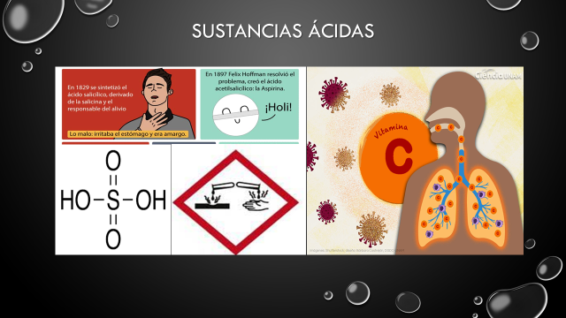

En casas es común que haya sustancias ácidas, por ejemplo, ácido acetilsalicílico, que sirve para aliviar el dolor de cabeza; ácido ascórbico, conocido como vitamina "C"; ácido sulfúrico, que se emplea en las baterías de los automóviles; ácido muriático, que se usa para limpiar azulejos y pisos de mármol, y el ácido carbónico, que se emplea en los refrescos.

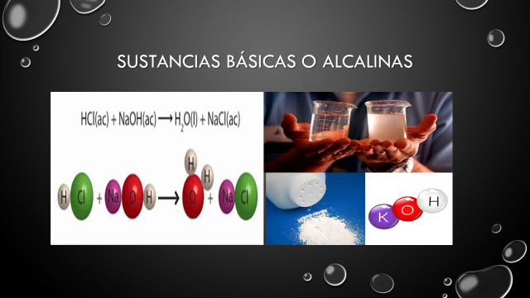

Las sustancias básicas o alcalinas también son de gran utilidad. El hidróxido de sodio se usa para destapar drenajes; el hidróxido de potasio, en las pilas alcalinas; el bicarbonato de sodio, para absorber olores y en forma de antiácido; el carbonato de calcio que se utiliza como pastillas masticables antiácidas, y el hidróxido de aluminio, en suspensión o gel antiácido.

Realiza las actividades con el propósito de conocer cómo se emplean diversos ácidos y bases en las industrias para generar una gran cantidad de productos que se utilizan en actividades cotidianas.

¿Qué hacemos?

"¿Sabías que?" El químico estadounidense Gilbert Newton Lewis en 1923 propuso un nuevo modelo para comprender y explicar el comportamiento de las sustancias ácidas y básicas. Este modelo amplía los que habían propuesto antes Arrhenius y Brönsted y Lowry.

Según Lewis, un ácido se define como una sustancia capaz de aceptar un par de electrones; mientras que una base es una sustancia con capacidad para donar un par de electrones.

¿Cómo se identifica si una sustancia es ácida o alcalina?

Una manera sencilla es utilizando sustancias llamadas indicadores, que cambian de color dependiendo si el medio es ácido o básico.

Existen indicadores naturales que provienen, en su mayoría, de vegetales como la col morada, el jugo de uva, los pétalos de diversas flores, como la rosa, hortensia y buganvilia.

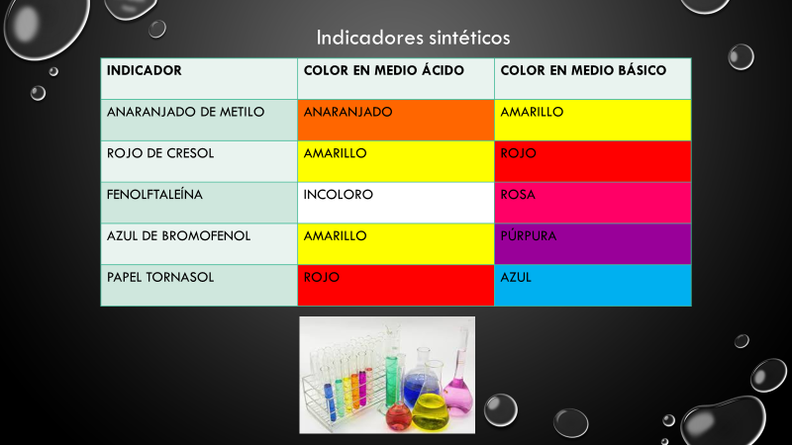

También existen los indicadores sintéticos, como el anaranjado de metilo, rojo de cresol, fenolftaleína, azul de bromofenol, papel tornasol, entre otros.

Estos indicadores producen un cambio de color específico en presencia de disoluciones acidas o básicas, lo que permite identificarlas.

Por ejemplo, el indicador anaranjado de metilo, color en medio ácido, anaranjado; color en medio básico, amarillo.

Indicador rojo de cresol, color en medio ácido, amarillo; color en medio básico, rojo.

Indicador fenolftaleína, color en medio ácido, incoloro; color en medio básico, rojo intenso.

Indicador azul de bromofenol, color en medio acido, amarillo; color en medio básico, púrpura.

Indicador papel tornasol, color en medio acido, rojo; color en medio básico, azul.

Como se observa, estos cambios de color permiten saber si una sustancia es ácida o básica.

Para medir la acidez o la alcalinidad de una sustancia, el bioquímico danés Sören Peter Lauritz Sörensen propuso la escala de pH, la cual permite conocer el grado de acidez o basicidad de una sustancia.

Recuerda que esta escala va del 0 al 14, donde el punto medio de la escala del pH, el 7, indica una igualdad entre la acidez y alcalinidad. Por lo tanto, se dice que una disolución con un pH igual a 7 es neutra, si es mayor que 7 es básica, y si es menor que 7, es ácida.

Una disolución que tenga un pH:
- Entre el 0 y el 2 es fuertemente ácida;
- Mayor que 2 y menor que 5 es moderadamente ácida;
- Mayor que 5 y menor que 7 es ligeramente ácida;
- Igual a 7 es neutra.
- Mayor que 7 hasta 9 es ligeramente básica;
- Mayor que 9 hasta 11 es moderadamente básica; y
- Entre 12 y 14 es fuertemente básica.

Si te es posible, realiza la actividad experimental con el propósito de identificar algunos ácidos y bases con ayuda del indicador fenolftaleína.

¿Qué necesitas?

Guantes, un gotero, agitador de vidrio, una cuchara, hidróxido de sodio en escamas (sosa cáustica), jugo de limón, jabón neutro, jabón de pasta para lavar ropa, y disolución de fenolftaleína al uno por ciento. Como indicador natural usa agua de col morada concentrada.

Recuerda que para hacer actividades experimentales debes seguir normas de seguridad para evitar accidentes.

Colócate los lentes protectores y los guantes para proceder a realizar la actividad experimental.

¿Cómo lo harás?

Primero coloca 50 ml de agua destilada en dos frascos. ¿Qué crees que sucederá si agregas unas gotas de los indicadores? ¿cambiará de color? ¿Por qué?

Agrega unas gotitas de los indicadores a cada frasco que contiene agua destilada. Al primero agrega unas gotas de fenolftaleína y al segundo, unas gotas del indicador natural. Observa que no haya cambio en color, por lo que se puede decir que no viró, y eso sucede porque el agua es una sustancia neutra con pH de 7.

Recuerda que los indicadores cambian de color en presencia de sustancias ácidas o básicas. Agrega a la disolución unas escamas de sosa cáustica.

¿Qué sucedió?

La disolución vira al color rosa, porque la sosa cáustica es una sustancia alcalina, con un pH de 13.5. Este cambio de color claramente indica que esta es una sustancia básica.
Agrega fenolftaleína a un frasco que contiene gotas de jugo de limón. Observa que, no hay cambio de coloración.

Ahora añade unas gotas de limón, a la mezcla anterior (disolución de sosa cáustica más indicador) debes de observar que baje la coloración.
¿Por qué sucede esto? El limón es una sustancia ácida que tiene un pH de 2.

La fenolftaleína permite distinguir sustancias ácidas de sustancias básicas. Es incolora en medio ácido y rosa en medio básico.

Ahora añade un poco del jugo de limón a la disolución de sosa cáustica. ¿Qué crees que se nota? El color se hizo menos intenso porque disminuyó la acidez de la disolución.

Ahora, con un agitador de vidrio mueve las escamas de hidróxido de sodio que están en el fondo del vaso de precipitado y con ello aumentará de nuevo la basicidad de la disolución y se tornará rosa intenso de nuevo.

¿Has escuchado en anuncios publicitarios que ciertos jabones que sirven para bañarse tienen un pH neutro?

Realiza una prueba para comprobar si efectivamente su pH es neutro. Lo que harás es fácil, agrega un poco de agua destilada en la superficie del jabón y sobre de ella coloca unas gotas de fenolftaleína.

¿Qué sucede? No hay cambio de color por lo que se asegura que su pH no es alcalino.

Prueba con otro jabón que utilizas para lavar la ropa, repite el procedimiento, agrega un poco de agua destilada sobre la superficie, ahora añade unas gotas del indicador.

¿Qué es lo que sucede? La disolución vira a color rosa. El pH de estos jabones es de alrededor de 11, lo que indica que es moderadamente alcalina.

En la industria se emplean los ácidos y bases para generar una gran cantidad de productos y sustancias.

Primero conoce los nombres y fórmulas químicas de algunos de los más comunes mediante una relación de columnas
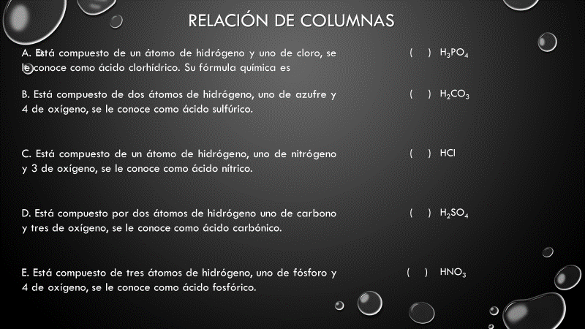

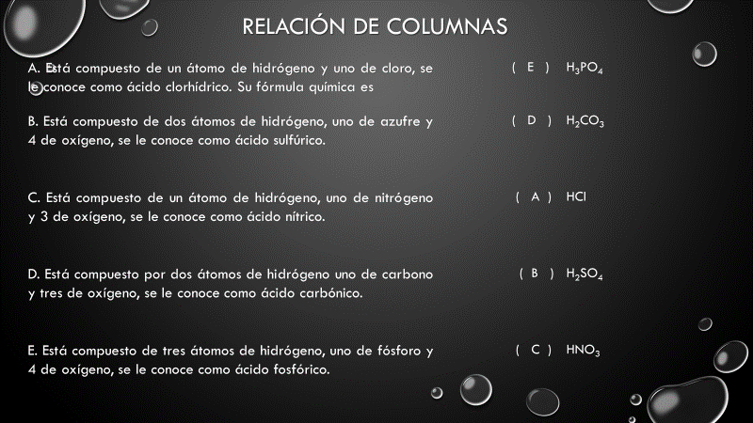

Responde la siguiente pregunta. ¿Qué elemento es el que aparece en todas las fórmulas químicas?

El elemento que está en las fórmulas químicas de los ácidos que se usan en la industria y que acabas de revisar es el hidrógeno.
También es notable cómo algunos ácidos pueden ser muy corrosivos y tóxicos, mientras que otros están en los alimentos.

Ahora es momento de conocer algunas sustancias alcalinas. Realiza unas hojas con los nombres y otras con las fórmulas químicas, revuélvelas y júntalas con su par.

Por ejemplo: Empieza con el hidróxido de sodio. Esta sustancia está formada por un átomo uno de sodio, uno de oxígeno y uno de hidrógeno. Busca la fórmula química. pégala a un costado.

La siguiente sustancia alcalina está formada por un átomo de potasio, uno de oxígeno y uno de hidrógeno, se le conoce como hidróxido de potasio. ¿Cuál es la fórmula química de esta sustancia alcalina? Es KOH, pégala frente a su nombre.

Ahora tienes hidróxido de calcio; se encuentra compuesto de un átomo de calcio y dos hidroxilos, que se componen a su vez de un átomo de hidrógeno y uno de oxígeno.
La fórmula química es esta: Ca(OH)²

El hidróxido de magnesio que se forma con un átomo de magnesio y dos hidroxilos, que como ya se mencionó, se forman a su vez de un átomo de hidrógeno y uno de oxígeno. ¿Cuál es su fórmula química? Es Mg(OH)2

Ya sólo queda situar una fórmula química y pertenece al hidróxido de cobre.

Ahora que ya conoces las fórmulas y nombres de algunos ácidos y bases, es momento de conocer su importancia en la industria. Como te habrás dado cuenta, estas sustancias alcalinas tienen iones hidroxilo (OH-)

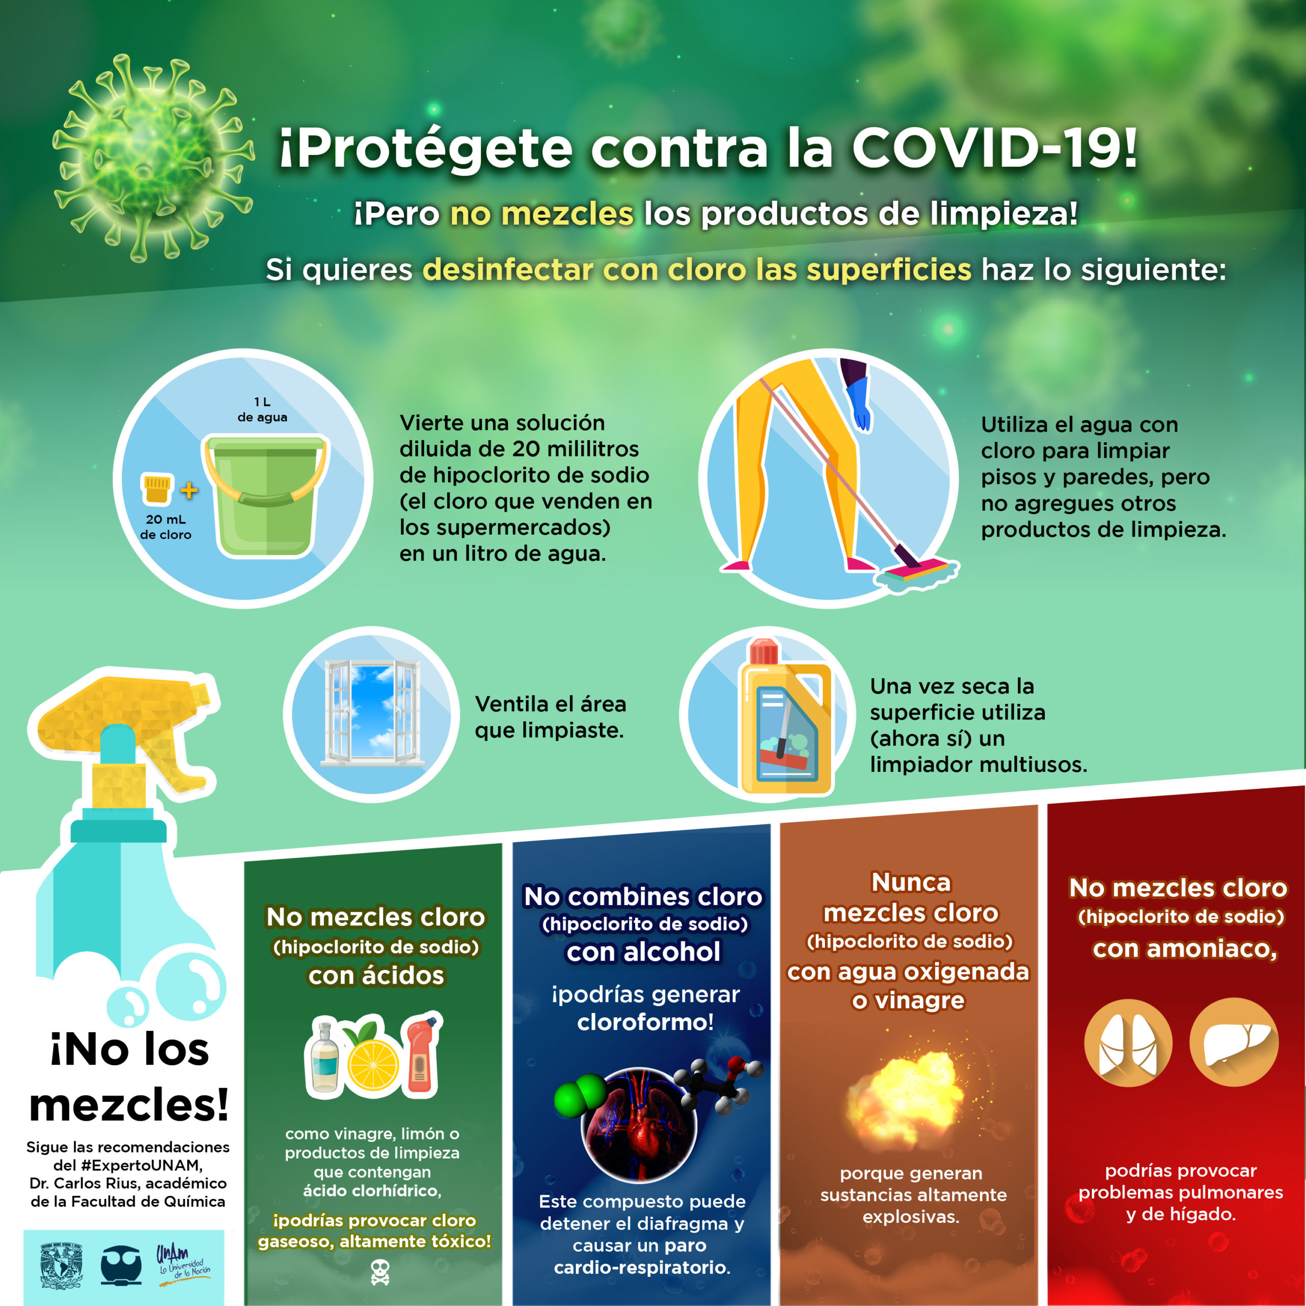

Como te habrás dado cuenta, los ácidos y bases están presentes en la vida cotidiana más de lo que imaginas. Debido a que ahora estas más en casa y se ha insistido en las medidas de limpieza puedes estar usando más de un producto de limpieza en el hogar. Por ello, debes tener cuidado, ya que mezclarlos o usarlos mal puede hacer que pierdan su efectividad o causarnos problemas de salud, ya que podrían formar compuestos volátiles tóxicos o peligrosos.

Para organizar la información del día de hoy, elabora dos cuadros de triple entrada. Fórmula, nombre, aplicaciones. Uno para ácidos y otro para bases o alcalinos.

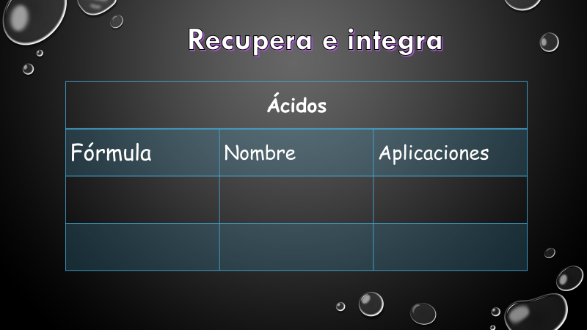

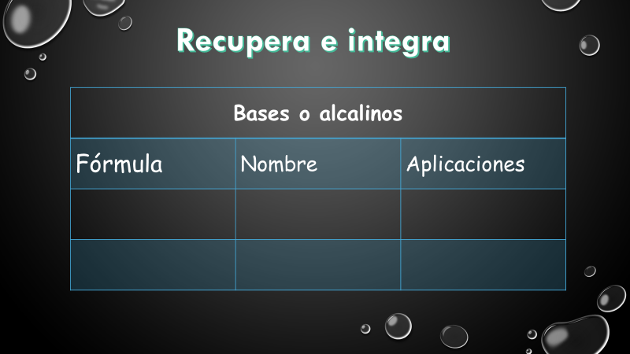

Inicia conociendo las aplicaciones de algunos ácidos en la industria.

Conocerás la aplicación de ácidos en la industria y su fórmula.

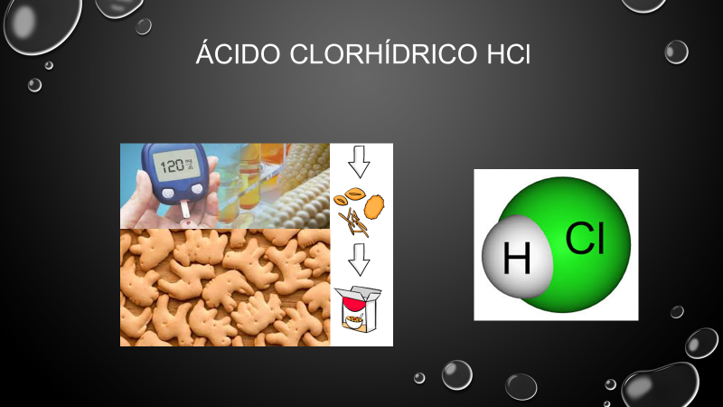

En la industria alimentaria se usa para para procesar una variedad de productos alimenticios; por ejemplo, los jarabes de maíz que se usan en refrescos, galletas dulces y saladas, cátsup y cereales.

La industria farmacéutica lo usa en la elaboración de ácido ascórbico. También para regular la acidez (pH) de diversos productos.

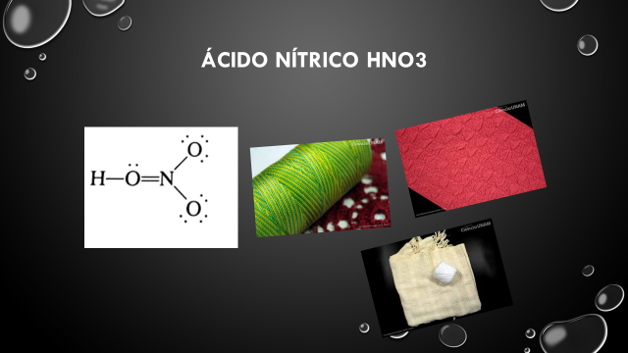

Su aplicación principal es en fertilizantes, donde se neutraliza con amoníaco para crear nitrato de amonio. Otras áreas principales de aplicación incluyen la producción de explosivos, precursores del nailon en la industria textil y la creación de compuestos orgánicos de nitrógeno de especialidad.

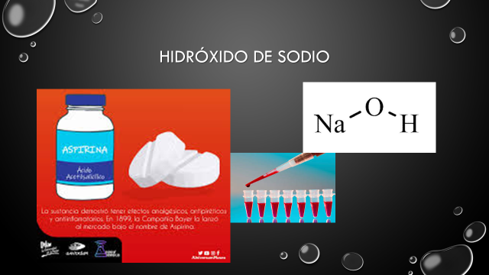

El hidróxido de sodio en el sector médico y farmacéutico se utiliza para ayudar en la fabricación de una variedad de medicamentos y productos farmacéuticos, desde analgésicos comunes, como la aspirina, anticoagulantes y medicamentos reductores del colesterol.

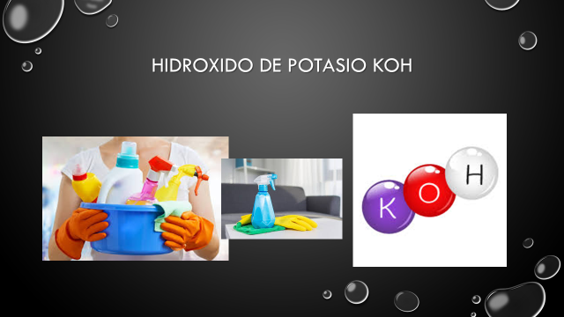

El hidróxido de potasio o potasa cáustica se utiliza en una amplia variedad de aplicaciones industriales. Los usos principales están en la producción de carbonato de potasio, fosfatos de potasio, fertilizantes líquidos y jabones y detergentes de potasio. Otro uso importante es para la producción de carbonato de potasio, que se utiliza en la fabricación de vidrios especiales como los de algunas pantallas.

Los medicamentos requieren de un determinado pH, ya que en otro medio más ácido o más básico reducen su efectividad por la modificación de propiedades como la solubilidad o la estabilidad química. Algunos medicamentos son ácidos o bases que se absorben mejor en el intestino que en el estómago.

Por otra parte, los jabones y los champús que se fabrican en la actualidad se diferencian entre sí por el valor de pH que tienen. Estos son ejemplos donde las propiedades de acidez o basicidad son importantes para definir su uso.

Un champú con un pH menor a 7 permite que la luz se refleje de manera uniforme y el cabello luzca brillante. Cuando el champú es ligeramente alcalino, el cabello se ve opaco. El uso frecuente de un champú básico ocasiona daños y es la causa de las puntas separadas u orzuela.

¿Recuerdas alguna de las aplicaciones de los ácidos y/o bases en la industria?

Por ejemplo, el ácido carbónico se utiliza en la producción de extintores de incendio y como refrigerante de equipos frigoríficos.

El reto de hoy:

Para reforzar el aprendizaje realiza dos mapas mentales, uno para ácidos y el segundo para las bases, donde incluyas sus aplicaciones en la industria mediante el uso dibujos o imágenes.

Para seguir aprendiendo, revisa la siguiente dirección electrónica.

https://www.revistacienciasunam.com/es/166-revistas/revista-ciencias-18/1485-%C3%A1cidos-y-bases-la-qu%C3%ADmica-en-la-cocina.html

¡Buen trabajo!

Gracias por tu esfuerzo.

